BÁO CÁO TIẾN ĐỘ ĐỒ ÁN CHUYÊN NGÀNH TUẦN 1
Đề tài: Xây dựng hệ thống hỗ trợ cuộc thi MOS
Thành viên:
Nguyễn Viết Quốc​​ MSSV:​2180609418​​​
Trần Việt Hùng​​ MSSV:​2190609043
​​ Nguyễn Văn Hùng ​​MSSV:​2180609473
- Công việc nhóm:
- Thực hiện chức năng xuất thông tin danh sách thí sinh thành file Excel.
- Bổ sung chức năng kiểm duyệt khi sửa điểm.
- Làm lại chức năng nội dung thành nơi chứa file ôn tập.
- Công việc cá nhân:
Trần Việt Hùng:
- Bổ sung chức năng xuất danh sách thí sinh đăng ký theo cuộc thi.
- Bổ sung chức năng duyệt phiếu sửa điểm khi có yêu cầu sửa điểm gửi lên.(chưa hoàn thành)
Phiếu sửa điểm này gồm có ngày sửa, lý do, thời gian, phiếu kết quả mới và cũ. Khi nhấn sửa điểm sẽ tạo ra 1 phiếu kết quả mới và 1 phiếu yêu cầu sửa điểm. Phiếu sửa điểm sẽ có trạng thái “Chưa xử lý” và có thể xem được thông tin điểm mới và cũ trước khi duyệt phiếu.
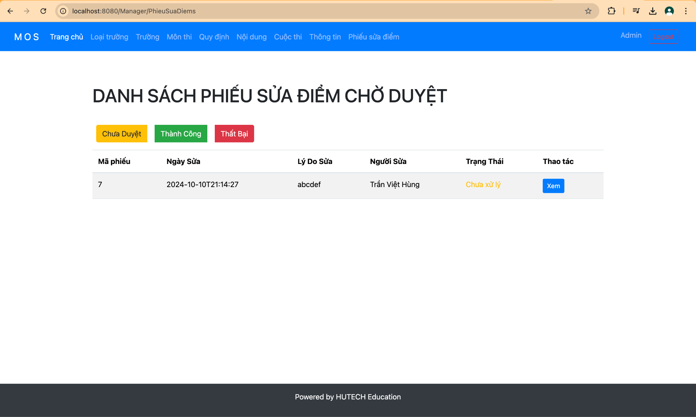
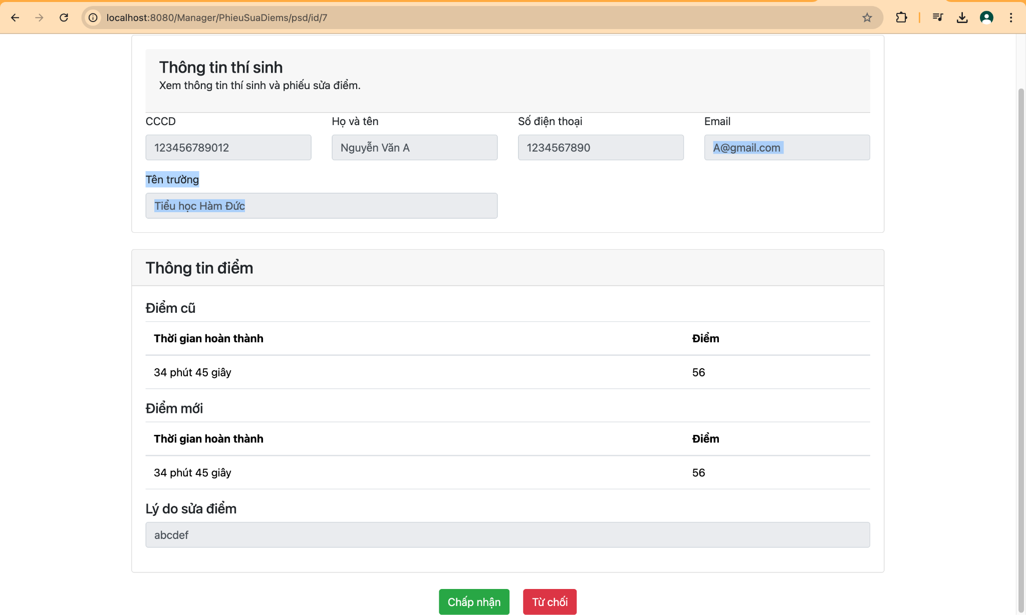

Nguyễn Văn Hùng:
- Cài lại môi trường
- Phân tích và làm chức năng

Nguyễn Viết Quốc:
- Sửa nội dung thành nơi để chứa file bài tập
- Cuộc thi chọn quy định, nội dung -> chọn nội dung ôn tập.
- Khi nhấp vào tải file bài tập thì tự động tải về.
